Входными данными это текстовый файл, в котором записаны значения координат точек оси дороги Томск-Мариинск. Этот файл предоставил мне научный руководитель. А также известные нормы построения дороги. Это ширина элементов дороги, поперечные уклоны, крутизна откосов и глубина кювета.

Для построения дороги будет использоваться меш, который является компонентом игрового объекта. Он используется для определения формы и внешнего вида объекта в трехмерном пространстве.

Но чтобы можно было построить меш и изобразить правильную модель дороги, нужно знать координаты не только координаты оси дороги, но и координаты точек краёв элементов дороги. И чтобы их узнать будут использованы формулы для нахождения точек эквидистанты кривой.

Эквидистанта некоторой кривой — это множество точек, равноудаленных от этой кривой.

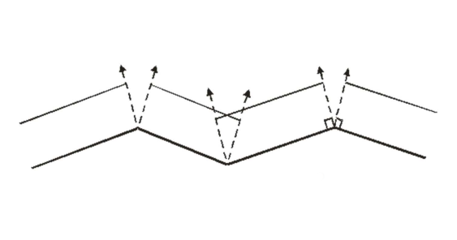

Для подсчёта координат точек эквидистант использовались следующие формулы:

Для каждого отрезка основной кривой ограниченные точками A и B находятся координаты вектора АВ. Затем координаты вектора нормали, координаты которого используются для нахождения точек эквидистанты отрезка.

Таким образом дорога начинает выстраиваться из нескольких кусочков.  
Для построения меша нужно знать значения вершин, набор треугольников, которые объединяют эти вершины, и векторы нормали вершин.

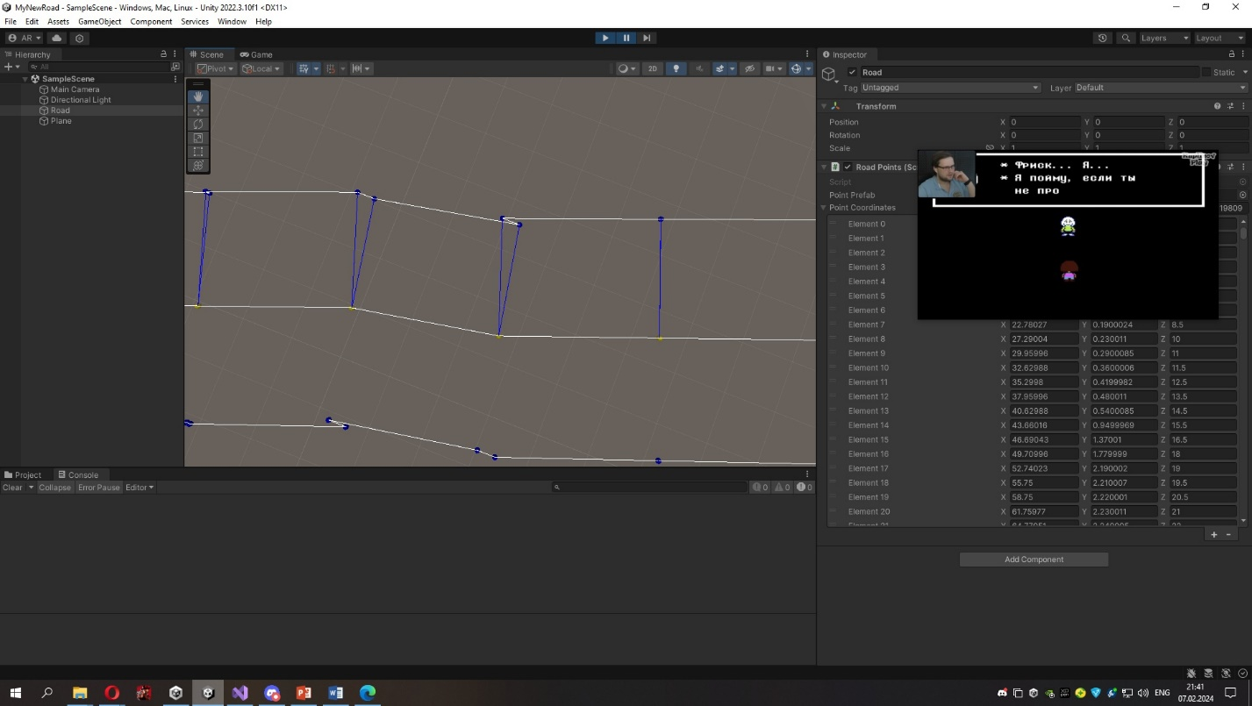

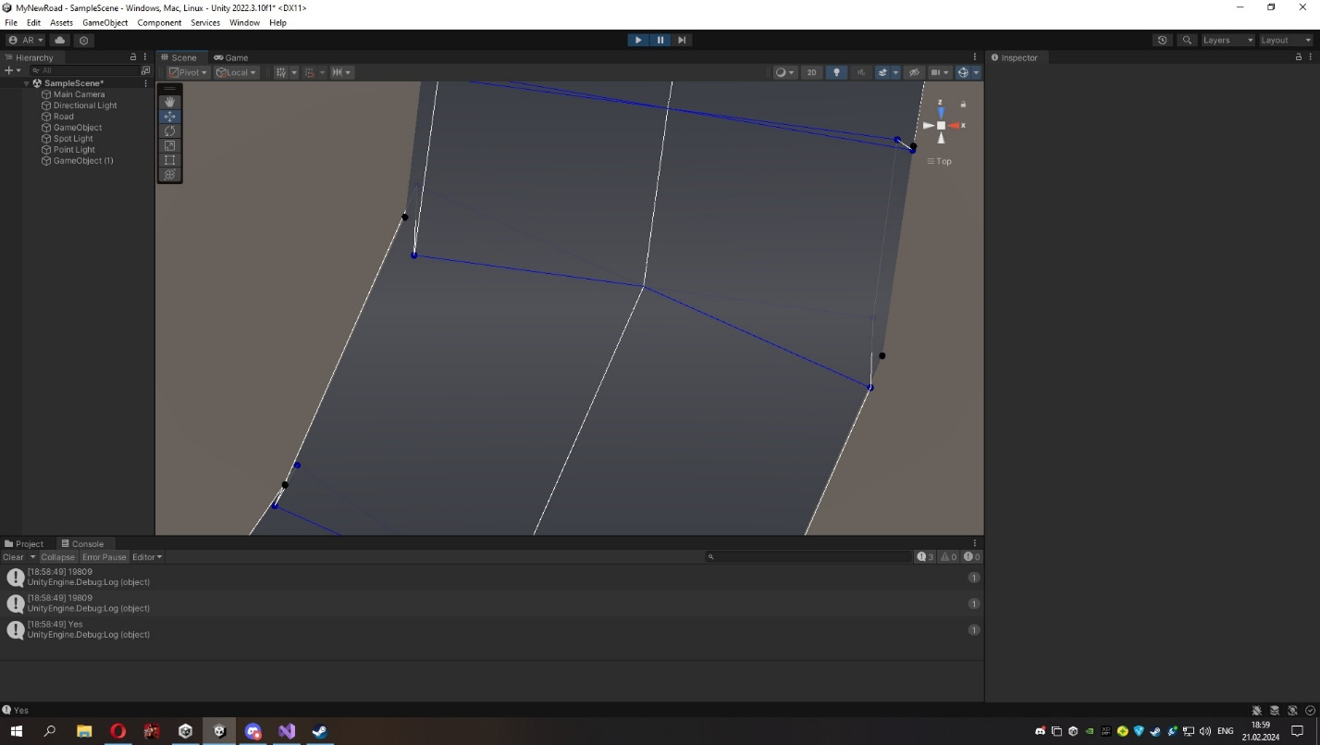

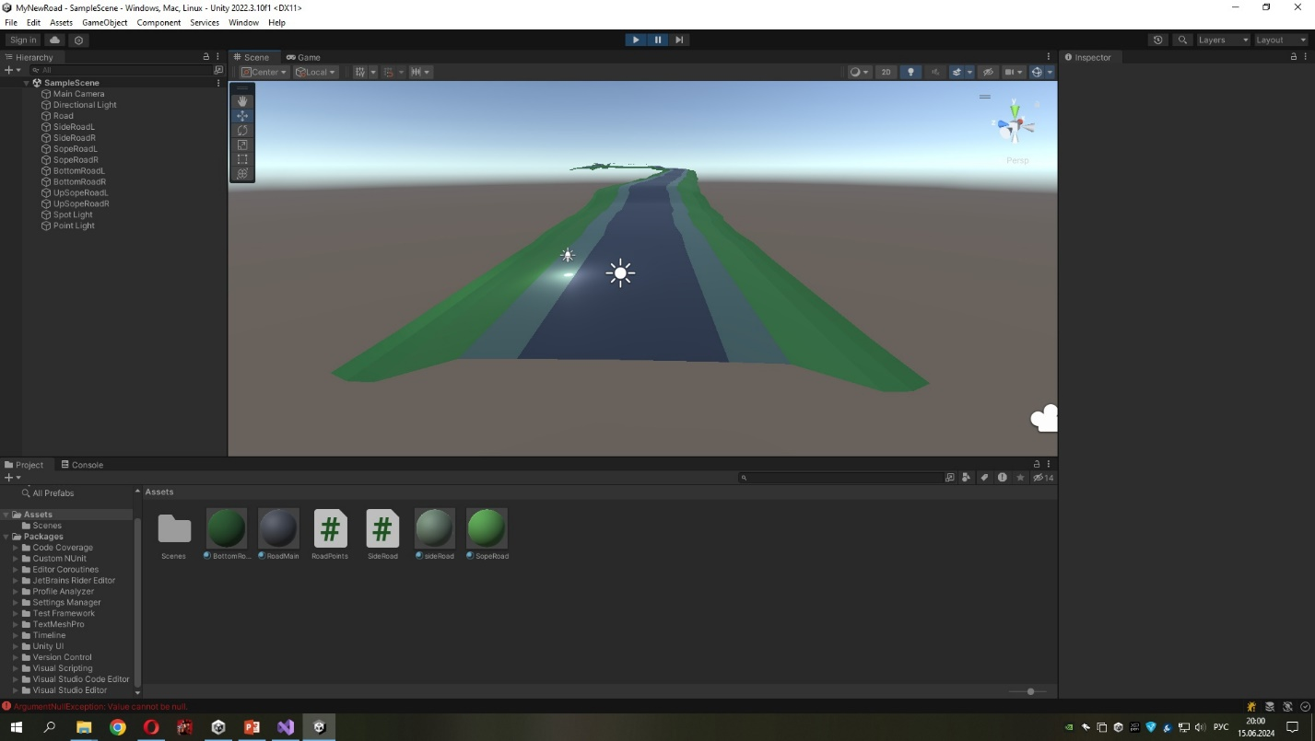

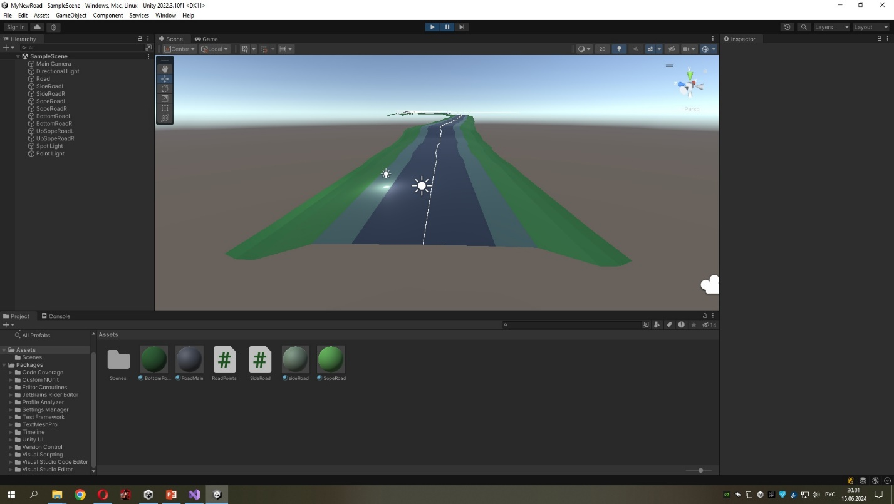

$x_{a}= x_{2}- x_{1},$

где xa – координата x вектора a,

x1 – координата x первой точки отрезка,

x2 – координата x второй точки отрезка.

$y_{a}= y_{2}- y_{1},$

где ya – координата y вектора a,

y1 – координата y первой точки отрезка,

y2 – координата y второй точки отрезка.

$z_{a}= z_{2}- z_{1},$

где za – координата z вектора a,

z1 – координата z первой точки отрезка,

z2 – координата z второй точки отрезка.

$$x_{n}= \frac{x_{a}}{a}, (4)$$

где xn – координата x вектора нормали,

xa – координата x вектора a,

a – длина вектора a.

$$y_{n}= \frac{y_{a}}{a}, \left(5\right)$$

где yn – координата y вектора нормали,

ya – координата y вектора a,

a– длина вектора a.

$$z_{n}= \frac{z_{a}}{a}, \left(6\right)$$

гдеzn – координата z вектора нормали,

za – координата z вектора a,

a – длина вектора a.

Для построения меша мне нужны

Вершины, которые определяют форму объекта, набор треугольников, которые объединяют эти вершины, которые определят визуализацию объекта